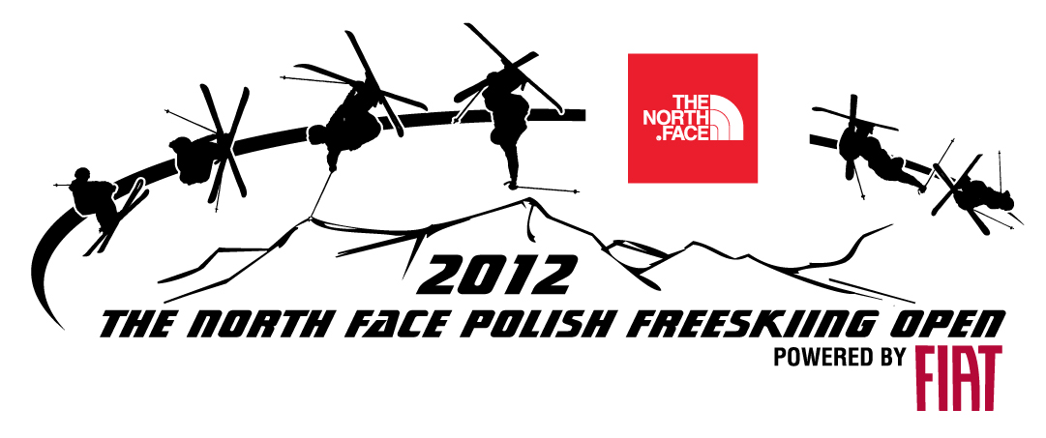
WYNIKI FINAŁÓW BIG AIR MEN

Miejsce | Numer | Nazwisko i imię | Narodowość | Punktacja
1 | 62 | Schuler Rico | SWI | 180
2 | 16 | Karpiel-Bulecka SJ | POL | 176
3 | 5 | Hunziker Jonas | SWI | 175,75
4 | 58 | Yannic Lerjan | SWI | 171,75
5 | 30 | Hunziker Cyrill | SWI | 170,5
6 | 75 | Ortlieb David | SWI | 166,75
7 | 44 | Ortlieb Smi | SWI | 165,25
8 | 3 | Connolly Nathan | GB | 158,25
9 | 38 | Salonius Kevin | FIN | 151,75
10 | 20 | Sibiga Bartek | POL | 128,75

WYNIKI FINAŁÓW BIG AIR WOMEN

Miejsce | Numer | Nazwisko i imię | Narodowość | Punktacja
1 | 73 | Sildaru Kelly | EST | 163,5
2 | 43 | Slepecka Natalia | SVK | 154,5
3 | 86 | Stromkova Zuzana | SVK | 149,5
4 | 37 | Szymanowska Anna | POL | 100,25

WYNIKI FINAŁÓW RAILS MEN

Miejsce | Numer zawodnika | Nazwisko i Imię | Narodowość | Punktacja
1 | 58 | Yannic Lerjan | SWI | 165
2 | 5 | Hunziker Jonas | SWI | 161
3 | 75 | Ortlieb David | SWI | 158,5

WYNIKI FINAŁÓW RAILS WOMEN

Miejsce | Numer zawodnika | Nazwisko i imię | Narodowość | Punktacja
1 | 73 | Sildaru Kelly | EST | 161
2 | 86 | Stromkova Zuzana | SVK | 151
3 | 43 | Slepecka Natalia | SVK | 139,5

WYNIKI MISTRZOSTW POLSKI

Miejsce | Numer zawodnika | Nazwisko i imię
1 | 16 | Szczepan Karpiel - Bułecka
2 | 20 | Sibiga Bartek
3 | 76 | Paweł Palichleb

WYNIKI NIGHT SESSION

Miejsce | Numer | Nazwisko i imię | Narodowość
1 | 5 | Hunziker Jonas | SWI

NAJWIĘKSZY POSTĘP

Miejsce | Numer | Nazwisko i imię | Narodowość
1 | 76 | Paweł Palichleb | POL

THE NORTH FACE BEST TRICK

Miejsce | Numer | Nazwisko i imię | Narodowość
1 | 62 | Rico Schuler | POL

